Федеральное государственное автономное образовательное учреждение высшего образования Национальный исследовательский университет ИТМО

Факультет программной инженерии и компьютерной техники

Вычислительная математика

Лабораторная работа №4

Вариант № 1

Выполнил: студент группы P3208, Васильев Н. А.

Преподаватель: Машина Е.А.

Санкт-Петербург 2025

# Текст задания

Аппроксимация функции методом наименьших квадратов.

Цель работы

Найти функцию, являющуюся наилучшим приближением заданной табличной функции по методу наименьших квадратов.

Описание метода, расчётные формулы

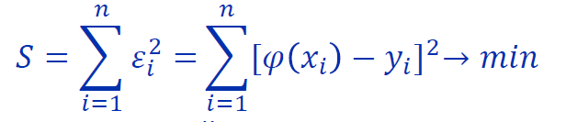

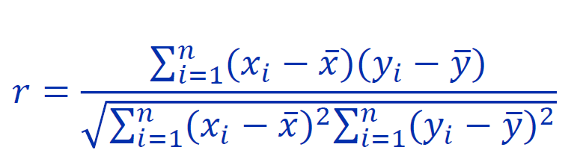

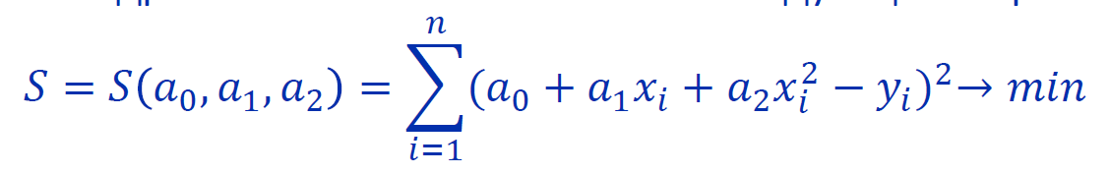

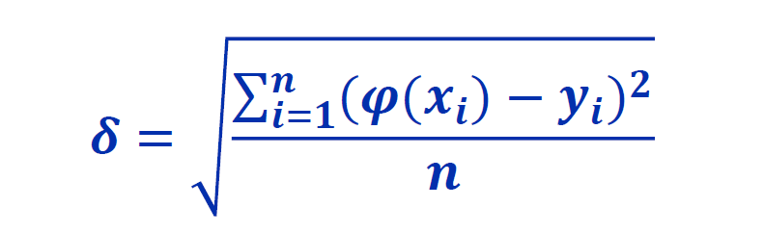

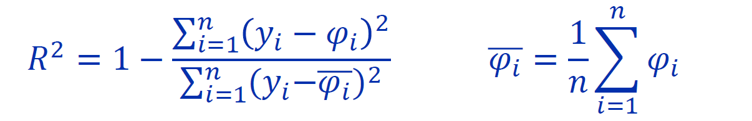

Вычислительная реализация задачи:

Функция: $y=\frac{12x}{x^{4}+1}$

Исследуемый интервал: $x∈ \left[0, 2\right]; h=0,2$

|  |  |  |  |  |  |  |  |  |  |  |  |
| --- | --- | --- | --- | --- | --- | --- | --- | --- | --- | --- | --- |
| $$i$$ | $$1$$ | $$2$$ | $$3$$ | $$4$$ | $$5$$ | $$6$$ | $$7$$ | $$8$$ | $$9$$ | $$10$$ | $$11$$ |
| $$x_{i}$$ | $$0$$ | $$0,2$$ | $$0,4$$ | $$0,6$$ | $$0,8$$ | $$1$$ | $$1,2$$ | $$1,4$$ | $$1,6$$ | $$1,8$$ | $$2$$ |
| $$y_{i}$$ | $$0$$ | $$2,396$$ | $$4,680$$ | $$6,374$$ | $$6,810$$ | $$6$$ | $$4,685$$ | $$3,470$$ | $$2,542$$ | $$1,879$$ | $$1,412$$ |

Линейное приближение:

$$φ\left(x, a, b\right)=ax+b$$

Введем обозначения:

$$SX=\sum_{i=1}^{n}{x_{i}}; SXX=\sum_{i=1}^{n}{x_{i}^{2}}; SY=\sum_{i=1}^{n}{y_{i}}; SXY=\sum_{i=1}^{n}{x_{i}y_{i}}$$

Получаем:

$$SX=11; SXX=15,4; SY=40,248; SXY=38,376$$

Тогда:

$$\left\{\begin{aligned}aSXX+bSX=SXY \\ aSX+b×11=SY\end{aligned}\right.=\left\{\begin{aligned}15,4a+11b=38,376 \\ 11a+11b=40,248\end{aligned}\right.→\left\{\begin{aligned}a=-0,425 \\ b=4,084\end{aligned}\right.$$

Вычислим значения аппроксимирующей функции:

$$φ\left(x\right)=-0,425x+4,084$$

|  |  |  |  |  |  |  |  |  |  |  |  |
| --- | --- | --- | --- | --- | --- | --- | --- | --- | --- | --- | --- |
| $$i$$ | $$1$$ | $$2$$ | $$3$$ | $$4$$ | $$5$$ | $$6$$ | $$7$$ | $$8$$ | $$9$$ | $$10$$ | $$11$$ |
| $$x_{i}$$ | $$0$$ | $$0,2$$ | $$0,4$$ | $$0,6$$ | $$0,8$$ | $$1$$ | $$1,2$$ | $$1,4$$ | $$1,6$$ | $$1,8$$ | $$2$$ |
| $$y_{i}$$ | $$0$$ | $$2,396$$ | $$4,680$$ | $$6,374$$ | $$6,810$$ | $$6$$ | $$4,685$$ | $$3,470$$ | $$2,542$$ | $$1,879$$ | $$1,412$$ |
| $$φ\left(x_{i}\right)$$ | $$4,084$$ | $$3,999$$ | $$3,914$$ | $$3,829$$ | $$3,744$$ | $$3,659$$ | $$3,574$$ | $$3,489$$ | $$3,404$$ | $$3,319$$ | $$3,234$$ |
| $$ε_{i}$$ | $$4,084$$ | $$1,603$$ | $$-0,766$$ | $$-2,545$$ | $$-3,066$$ | $$-2,341$$ | $$-1,111$$ | $$0,019$$ | $$0,862$$ | $$1,44$$ | $$1,822$$ |

$$δ=\sqrt{\frac{\sum_{i=1}^{n}{{\left(φ\left(x_{i}\right)-y_{i}\right)}^{2}}}{n}}=2,101$$

Квадратичное приближение:

$$φ\left(x, a_{0}, a_{1},a_{2}\right)=a_{0}+a_{1}x+a_{2}x^{2}$$

Введем обозначения:

$$SX=\sum_{i=1}^{n}{x_{i}}; SXX=\sum_{i=1}^{n}{x_{i}^{2}}; SXXX=\sum_{i=1}^{n}{x_{i}^{3}}; SXXX=\sum_{i=1}^{n}{x_{i}^{4}}; SY=\sum_{i=1}^{n}{y_{i}}; SXY=\sum_{i=1}^{n}{x_{i}y_{i}}; SXXY=\sum_{i=1}^{n}{x_{i}^{2}y_{i}}$$

Получаем:

$$SX=11; SXX=15,4; SXXX=24,2;SXXXX=40,533; SY=40,248; SXY=38,376; SXXY=45,287$$

Тогда:

$$\left\{\begin{aligned}na_{0}+a_{1}SX+a_{2}SXX=SY \\ a_{0}SX+a_{1}SXX+a_{2}SXXX=SXY \\ a_{0}SXX+a_{1}SXXX+a_{2}SXXXX=SXXY\end{aligned}\right.=\left\{\begin{aligned}11a_{0}+11a_{1}+15,4a_{2}=40,248 \\ 11a_{0}+15,4a_{1}+24,2a_{2}=38,376 \\ 15,4a_{0}+24,2a_{1}+40,533a_{2}=45,287\end{aligned}\right.→\left\{\begin{aligned}a_{0}=0,887 \\ a_{1}=10,232 \\ a_{2}=-5,329\end{aligned}\right.$$

$$φ\left(x\right)=0,887+10,232x-5,329x^{2}$$

|  |  |  |  |  |  |  |  |  |  |  |  |
| --- | --- | --- | --- | --- | --- | --- | --- | --- | --- | --- | --- |
| $$i$$ | $$1$$ | $$2$$ | $$3$$ | $$4$$ | $$5$$ | $$6$$ | $$7$$ | $$8$$ | $$9$$ | $$10$$ | $$11$$ |
| $$x_{i}$$ | $$0$$ | $$0,2$$ | $$0,4$$ | $$0,6$$ | $$0,8$$ | $$1$$ | $$1,2$$ | $$1,4$$ | $$1,6$$ | $$1,8$$ | $$2$$ |
| $$y_{i}$$ | $$0$$ | $$2,396$$ | $$4,680$$ | $$6,374$$ | $$6,810$$ | $$6$$ | $$4,685$$ | $$3,470$$ | $$2,542$$ | $$1,879$$ | $$1,412$$ |
| $$φ\left(x_{i}\right)$$ | $$0,887$$ | $$0,324$$ | $$-0,553$$ | $$-1,266$$ | $$-1,148$$ | $$-0,210$$ | $$0,807$$ | $$1,297$$ | $$1,074$$ | $$0,160$$ | $$-1,377$$ |
| $$ε_{i}$$ | $$0,787$$ | $$0,105$$ | $$0,306$$ | $$1,603$$ | $$1,319$$ | $$0,044$$ | $$0,651$$ | $$1,682$$ | $$1,154$$ | $$0,026$$ | $$1,895$$ |

$$δ=\sqrt{\frac{\sum_{i=1}^{n}{{\left(φ\left(x_{i}\right)-y_{i}\right)}^{2}}}{n}}=0,933$$

Сравним полученные результаты:

$$0,933<2,101$$

Следовательно, квадратичное приближение лучше.

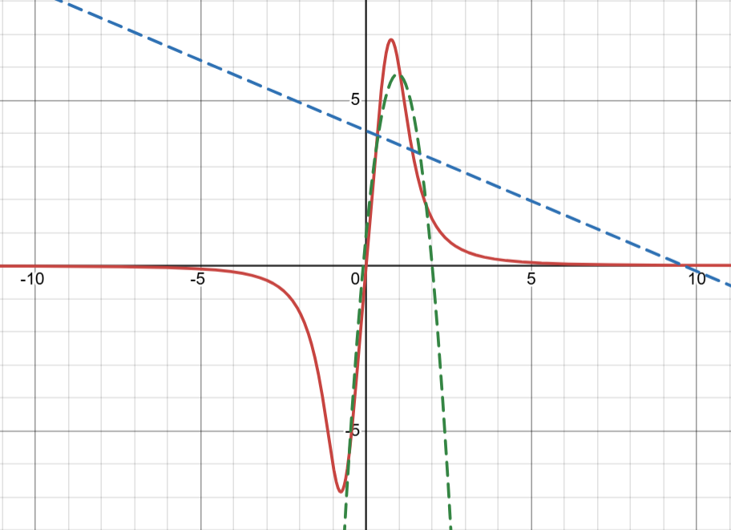

Листинг программы

import numpy as np  
  
  
def linear_approximation(x, y, n):  
 x = np.array(x)  
 y = np.array(y)  
  
 sx = np.sum(x)  
 sxx = np.sum(x ** 2)  
 sy = np.sum(y)  
 sxy = np.sum(x * y)  
  
 a, b = np.linalg.solve(  
 [  
 [n, sx],  
 [sx, sxx]  
 ],  
 [sy, sxy])  
 return lambda xi: a + b * xi, a.item(), b.item()  
  
  
def quadratic_approximation(x, y, n):  
 x = np.array(x)  
 y = np.array(y)  
  
 sx = np.sum(x)  
 sxx = np.sum(x ** 2)  
 sxxx = np.sum(x ** 3)  
 sxxxx = np.sum(x ** 4)  
 sy = np.sum(y)  
 sxy = np.sum(x * y)  
 sxxy = np.sum(x ** 2 * y)  
  
 a, b, c = np.linalg.solve(  
 [  
 [n, sx, sxx],  
 [sx, sxx, sxxx],  
 [sxx, sxxx, sxxxx]  
 ],  
 [sy, sxy, sxxy]  
 )  
 return lambda xi: a + b * xi + c * xi ** 2, a.item(), b.item(), c.item()  
  
  
def cubic_approximation(x, y, n):  
 x = np.array(x)  
 y = np.array(y)  
  
 sx = np.sum(x)  
 sy = np.sum(y)  
 sxy = np.sum(x * y)  
 sxx = np.sum(x ** 2)  
 sxxx = np.sum(x ** 3)  
 sxxxx = np.sum(x ** 4)  
 sxxxxx = np.sum(x ** 5)  
 sxxxxxx = np.sum(x ** 6)  
 sxxy = np.sum(x ** 2 * y)  
 sxxxy = np.sum(x ** 3 * y)  
  
 a, b, c, d = np.linalg.solve(  
 [  
 [n, sx, sxx, sxxx],  
 [sx, sxx, sxxx, sxxxx],  
 [sxx, sxxx, sxxxx, sxxxxx],  
 [sxxx, sxxxx, sxxxxx, sxxxxxx]  
 ],  
 [sy, sxy, sxxy, sxxxy]  
 )  
 return lambda xi: a + b * xi + c * xi ** 2 + d * xi ** 3, a.item(), b.item(), c.item(), d.item()  
  
def exponential_approximation(x, y, n):  
 y_log = np.log(y)  
 _, a_log, b_log = linear_approximation(x, y_log, n)  
  
 a = np.exp(a_log)  
 b = b_log  
  
 return lambda xi: a * np.exp(b * xi), a.item(), b  
  
  
def logarithmic_approximation(x, y, n):  
 x_log = np.log(x)  
 _, a, b = linear_approximation(x_log, y, n)  
  
 return lambda xi: a + b * np.log(xi), a, b  
  
  
def power_approximation(x, y, n):  
 x_log = np.log(x)  
 y_log = np.log(y)  
  
 _, a_log, b_log = linear_approximation(x_log, y_log, n)  
  
 a = np.exp(a_log)  
 b = b_log  
  
 return lambda xi: a * xi ** b, a.item(), b

import numpy as np  
  
  
def compute_pearson_correlation(x, y):  
 av_x = np.mean(x)  
 av_y = np.mean(y)  
  
 numerator = np.sum((x - av_x) * (y - av_y))  
 denominator = np.sqrt(np.sum((x - av_x) ** 2) * np.sum((y - av_y) ** 2))  
  
 return numerator / denominator  
  
  
def compute_mean_squared_error(x, y, phi):  
 x = np.array(x)  
 y = np.array(y)  
  
 errors = phi(x) - y  
 mse = np.mean(errors ** 2)  
 return np.sqrt(mse)  
  
  
def compute_measure_of_deviation(x, y, phi):  
 x = np.array(x)  
 y = np.array(y)  
  
 deviations = phi(x) - y  
 return np.sum(deviations ** 2)  
  
  
def compute_coefficient_of_determination(x, y, phi, n):  
 x = np.array(x)  
 y = np.array(y)  
  
 av_phi = np.sum(phi(x)) / n  
 total_variation = np.sum((y - av_phi) ** 2)  
 unexplained_variation = np.sum((y - phi(x)) ** 2)  
  
 return 1 - (unexplained_variation / total_variation)

Примеры и результаты работы программы

**Пример 1:** Точки: **(**0.2; 2.396), (0.4; 4.68), (0.6; 6.374), (0.8; 6.810), (1; 6), (1.2; 4.685), (1.4; 3.47), (1.6; 2.542), (1.8; 1.879), (2; 1.412):

Линейная аппроксимация:

Коэффициенты: [5.9901, -1.7866]

Среднеквадратичное отклонение: 1.55241

Коэффициент детерминации: 0.30414

Мера отклонения: S = 24.09984

Коэффициент корреляции Пирсона: r = -0.5514913913498515

Полиноминальная 2-й степени аппроксимация:

Коэффициенты: [2.1126, 7.9071, -4.4063]

Среднеквадратичное отклонение: 0.87738

Коэффициент детерминации: 0.77773

Мера отклонения: S = 7.69802

Полиноминальная 3-й степени аппроксимация:

Коэффициенты: [-2.0762, 26.4832, -24.5446, 6.1025]

Среднеквадратичное отклонение: 0.18335

Коэффициент детерминации: 0.99029

Мера отклонения: S = 0.33616

Экспоненциальная аппроксимация:

Коэффициенты: [6.4761, -0.5459]

Среднеквадратичное отклонение: 1.72108

Коэффициент детерминации: 0.16569

Мера отклонения: S = 29.62102

Логарифмическая аппроксимация:

Коэффициенты: [3.9504, -0.7519]

Среднеквадратичное отклонение: 1.78604

Коэффициент детерминации: 0.07894

Мера отклонения: S = 31.89952

Степенная аппроксимация:

Коэффициенты: [3.467, -0.2463]

Среднеквадратичное отклонение: 1.89193

Коэффициент детерминации: 0.01593

Мера отклонения: S = 35.79388

Лучшая функция приближения: Полиноминальная 3-й степени

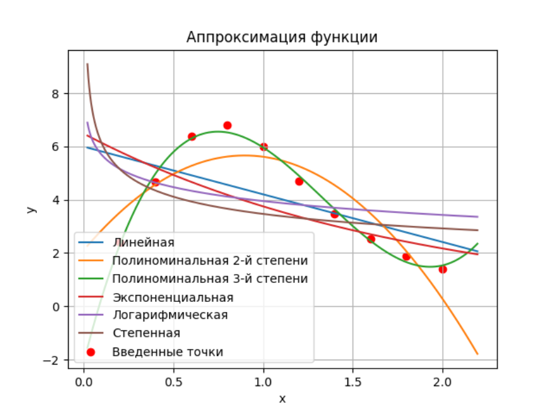

Вывод

В ходе выполнения лабораторной работы была реализована аппроксимация таблично заданной функции с использованием метода наименьших квадратов. Были подобраны коэффициенты приближающей функции заданного вида (линейной, квадратичной), минимизирующей сумму квадратов отклонений между значениями аппроксимирующей функции и исходными данными.

Результатом работы стала функция, наилучшим образом аппроксимирующая исходные данные в смысле наименьших квадратов. Полученные значения коэффициентов и графическое сравнение аппроксимирующей функции с табличными данными подтвердили адекватность выбранной модели.

Таким образом, была достигнута поставленная цель — построена аппроксимирующая функция, максимально приближённая к заданным данным по критерию наименьших квадратов.

Была реализована программа, позволяющая вычислять аппроксимацию для функции по заданным точкам.